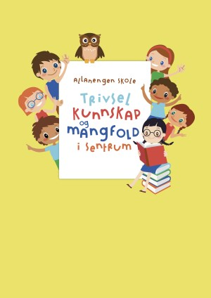
Ukeplan for Innføring 3, uke 35
Teta, Yarik, Hana, Manzi, Anastasiia

Timeplan
Mandag  Monday  28.08 | 08.30-09.15  Ukeplan:  Ukas ord | 09.30-11.00  Muntlig:  Gr.1 Lekser / lese  Gr.2 Lekser / lese | 11.30-13.00  Regning:  Utdeling av pc  De fire regneartene
Tirsdag  Tuesday  29.08 | 08.30-09.15  Begreper:  Gr.1 alfabetisering  Gr.2 ukas begreper | 09.30-11.00  Gym:  Hinderløype | 11.30-13.00  Stasjonsarbeid:  Lese  Skrive  Aski Raski
Onsdag  Wednesday  30.08 | 08.30-09.15  Musikk:  Bli med dansen | 09.30-11.00  Lyd og lytte:  Gr.1 alfabetisering  Gr.2 min venn | 11.30-13.00  Lese og skrive:  Verb  Skrive setninger | 13.15 – 14.00  Leksehjelp
Torsdag  Thursday  31.08 | 08.30-09.15  Muntlig:  Hva gjør vi?  Mim og gjett | 09.30-11.00  Engelsk:  School | 11.30-13.00  Regning:  De fire regneartene | 13.15 – 14.00  Fyfos  Fysisk aktivitet
Fredag  Friday  01.09 | 08.30-09.15  Grammatikk:  Repetisjon av uka | 09.30-11.00  Arbeidstime:  Norsk start! | 11.30-13.00  Kunst og håndverk:  Vi maler

Lekseplan
Til tirsdag
Til onsdag | Leselekse s. | Oppgaver i rød skrivebok | Repeter ord og begreper i lilla bok
Til torsdag | Leselekse s. | Oppgaver i rød skrivebok | Repeter ord og begreper i lilla bok
Til fredag | Leselekse s. | Oppgaver i rød skrivebok | Repeter ord og begreper i lilla bok
Månedens verdi | Trygg skolestart
Mål | Vi ønsker en trygg og god skole hvor alle er inkludert og like mye verd.
Månedens læringsstrategier | Presentasjon

Ukas begrep
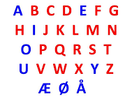
Størrelser

En stor ball
En større ball
Den største ballen

Stor – større - størst

En liten gutt
En mindre gutt
Den minste gutten

Liten – mindre - minst
De røde bokstavene er konsonanter
De blå bokstavene er vokaler

Substantiv
En lærer skriver på tavla.
Eleven tegner i boken sin.
Jeg spisser en blyant.
Det ligger en lesebok på pulten.
Det ligger mange sekker på plana.
Har du en matboks?
En lærer – flere lærere
En elev – flere elever
En blyant – flere blyanter
Ei lesebok – flere lesebøker
En sekk – flere sekker
En matboks – flere matbokser

Verb
I morgen begynner jeg på skolen.
Jeg gjør leksene mine hver dag.
Når går du til skolen?
Hva heter moren din?
Jeg skriver navnet mitt.
Du skal sitte på stolen.
Hvem snakker du med?
Å begynne – begynner
Å gjøre – gjør
Å gå – går
Å hete – heter
Å skrive – skriver
Å sitte – sitter
Å snakke - snakker

Beskjeder/info
Heisann.
Vi har hatt en fin første uke sammen. På onsdag var vi på tur, og elevene ble kjent med både innføring 1 og 2. Vi stekte pannekaker og hadde fysiske aktiviteter ute.
Hilsen Oleanna

Kontaktinfo
Epost  Oleanna.Joakimsen.Langaas@kristiansund.kommune.no  Tlf: 97189610 | Allanengen skoles hjemmeside  https://www.minskole.no/allanengen | Telefon sentralbord  71 57 55 50
Jeg har kontaktlærertime på tirsdager fra kl.08.30 – 09.15. Ta kontakt hvis dere lurer på noe. Tlf: 97189610

